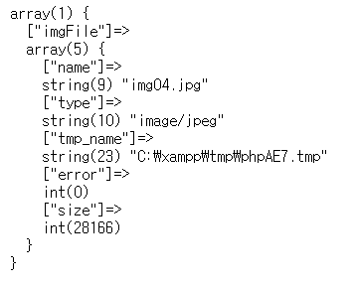

배열 $_FILES['imgFile'] 가 갖고 있는 정보를 보면  
name 인덱스에 img04.jpg 라는 업로드한 파일명이 존재하며,  
type 인덱스에는 image/jpeg 가 존재합니다.  
이는 이미지 파일이고 확장자는 jpeg 임을 의미합니다.  
그리고 tmp_name 인덱스에는 우리가 업로드한 파일이 임시로 저장된 폴더와 파일명을 보여줍니다.  
아직 서버에 업로드하는 프로그래밍은 하지 않았으나 이미 이 작업만으로 서버의 임시 파일을 저장하는 공간에는 파일이 업로드된 상태입니다.

임시로 업로드된 파일을 원하는 장소에 옮기는 작업이 필요합니다.  
이를 가능하게 해주는 함수는 move_uploaded_file() 입니다.  
move_uploaded_file() 에 두 개의 아규먼트가 들어갑니다.  
첫 번째 아규먼트로 업로드한 파일의 임시위치, 두번째 아규먼트에는 옮길 위치 및 파일명입니다.

move_uploaded_file($_FILES['imgFile']['tmp_name'], './happyCat.jpg')

다음은 업로드한 파일을 현재 작업중인 php 폴더로 저장하는 예제입니다.  
앞에서 생성한 154-2-imgUpload.php 파일을 다음과 같이 수정합니다.